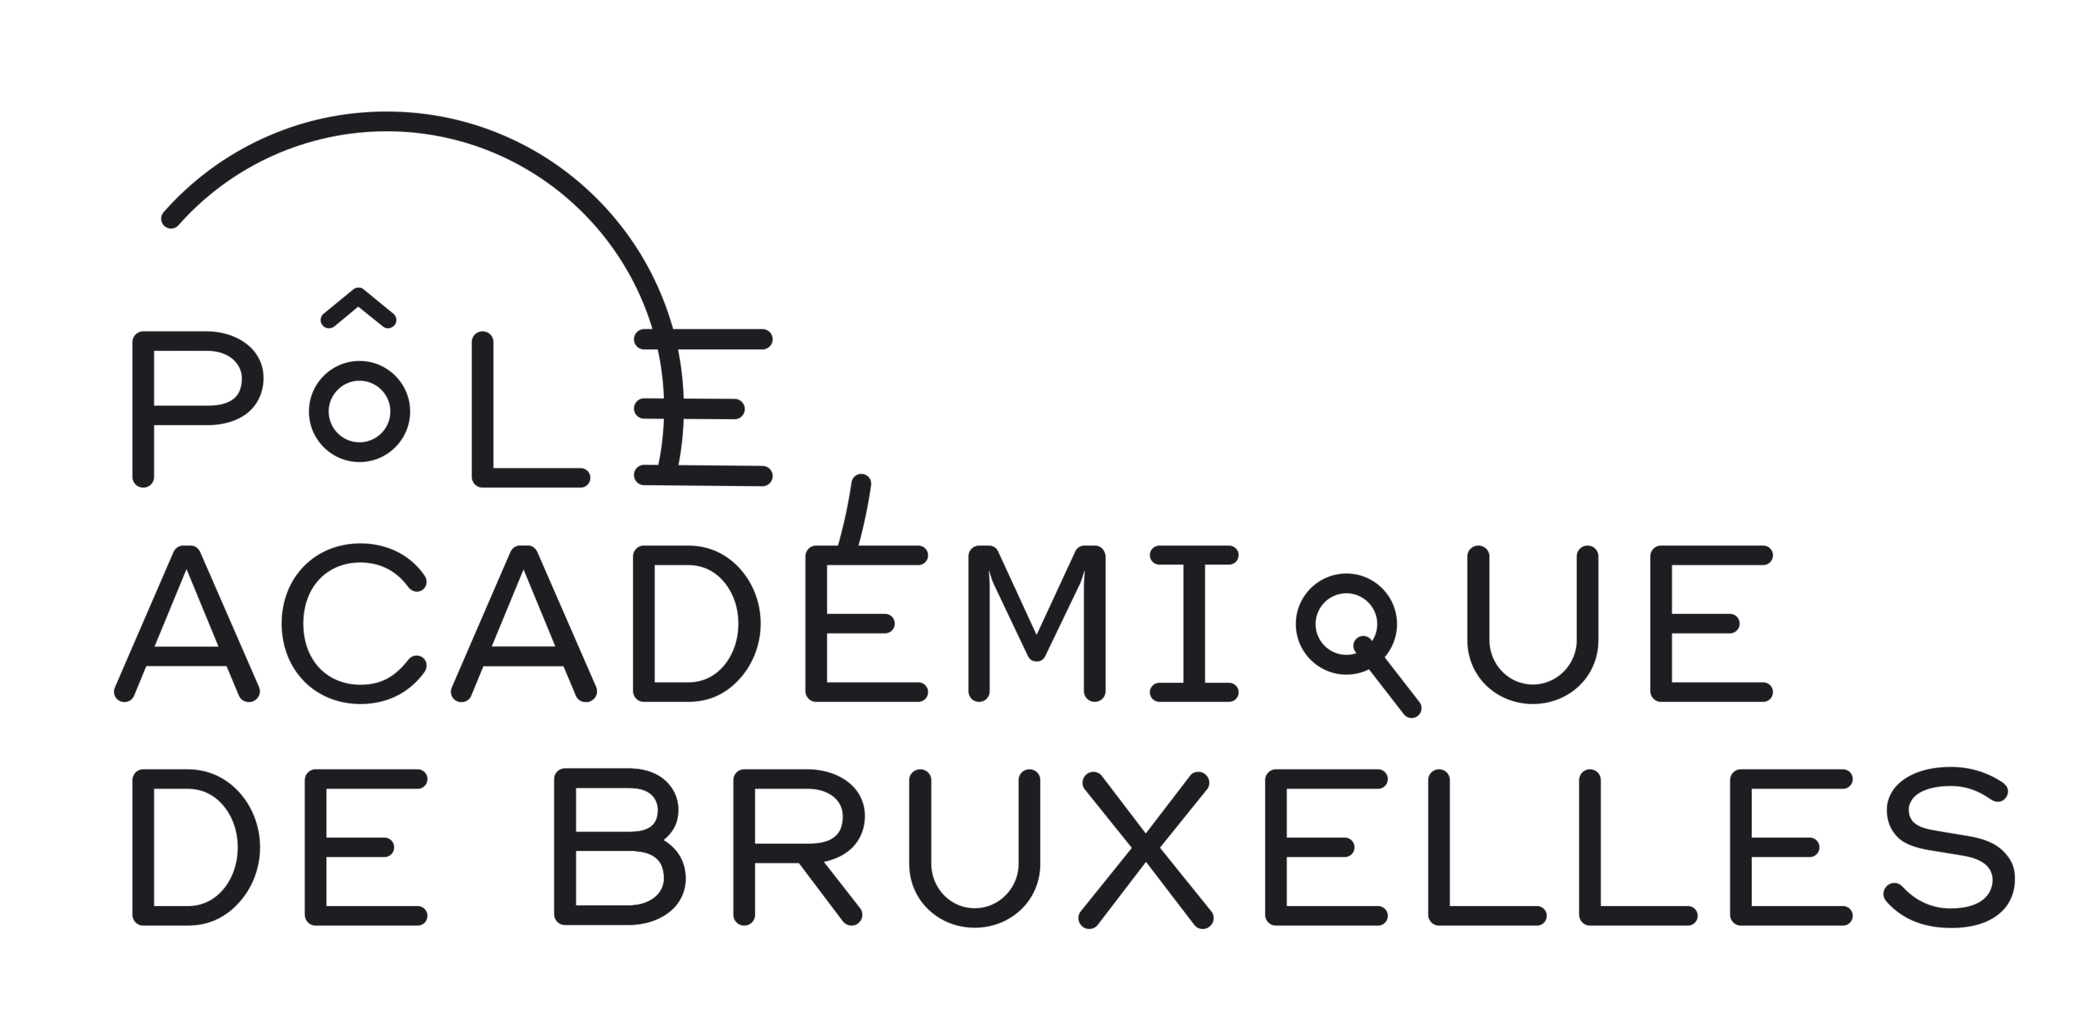

Chers collègues enseignants, responsables d’UE, coordinateurs ou responsable de programme/cursus, coordinateurs qualité, accompagnateurs et conseillers pédagogiques, chefs de département et directeurs,...

Le 7 décembre 2017, la journée scientifique du pôle académique de Bruxelles traitera de la thématique suivante : Comment les conceptions personnelles des enseignants influencent-elles le travail en équipe pédagogique ? En chemin vers l’approche-programme dans l’enseignement supérieur (voir le folder et le site WEB : https://www.poleacabruxelles.be/centre-de-didactique/journee-detude/ ).

Nous faisons appel à vous pour un projet de poster.
- Les plus : partager son expérience et prendre du recul par rapport à ses pratiques
- Les contraintes : le format (nombre de mots prédéfinis pour le poster) et être présent le 07/12 de 14h00 à 15h30.

La mise en page de l'affiche en format A1 (84 cm x 59,4 cm) sera réalisée par le Pôle académique de Bruxelles.

Concrètement :
Remplir le contenu du fichier joint sous format Word et l’envoyer à Sylviane Bachy par mail (sylviane.bachy@poleacabruxelles.be) pour le 09/11/2017 au plus tard.

Calendrier :
Appel à communication - 01 octobre 2017
Deadline pour la soumission sous format Word - 09 novembre 2017
Validation des propositions par le Comité d'organisation - 10 novembre 2017
Deadline pour les modifications éventuelles avant les mises en forme - 20 novembre 2017
Deadline pour la relecture finale de la mise en forme définitive (révision de l’épreuve) - 24 novembre 2017
Envoi au service d’impression 27 novembre 2017.

Droits d’auteur :
Les images et/ou photos appartiendront à l’institution de référence ou seront libres de droits.
Les exposants pourront repartir avec leur affiche au terme de la journée.
Les affiches seront mises sur le site WEB du Pôle en format pdf en suivi de la journée.

Engagement :
Au moins un des auteurs du poster s’engage à être présent lors du forum pédagogique pour expliquer le contenu de la contribution.

Les posters seront réalisés par différents acteurs (enseignant, directeur, responsable de programme, chef de département, coordinateur de cursus, accompagnateur pédagogique, conseiller pédagogique, coordinateur qualité) de plusieurs établissements du Pôle académique de Bruxelles (écoles supérieures des arts, établissements de promotion sociale, universités et hautes écoles).

Pour des informations complémentaires : sylviane.bachy@poleacabruxelles.be - tel: 02/6506058.

Formulaire de soumission de poster pour la deuxième journée du Centre de didactique du Pôle académique de Bruxelles - à envoyer avant le 09 novembre 2017 à sylviane.bachy@poleacabruxelles.be

- Annexe 1 : Logo de votre institution en Haute résolution
- Annexe 2 : Une image (libre de droits ou de votre institution) ou un schéma ou un tableau en Haute résolution
Nom de votre établissement (en toutes lettres)
Titre de votre poster
Intervenants (notez vos prénoms et NOMS) - et fonction (enseignant, directeur, responsable de programme, chef de département, coordinateur de cursus, accompagnateur pédagogique, coordinateur qualité, etc. ). Vous pouvez également ajouter le nom des personnes qui ont travaillé avec vous à la réalisation du projet ou du poster (par exemple si il y a eu un accompagnement pédagogique). | Prénom, NOM + fonction

Contexte - Problématique située (Où ? Quoi ? Pourquoi ?)
Explication de la problématique de départ liée aux approches individuelles et au travail en équipe (par exemple : création d’une nouvelle unité d’enseignement, travail autour d’une évaluation intégrée, travail autour d’une compétence, etc.)  Des questions pour vous guider :  -Dans quel département / quel programme d’étude (par exemple : Bachelier en sciences économiques et de gestion, soins infirmiers en néphrologie) se passe l'action ?  -Quel est le niveau d’étude concerné (par exemple bacheliers, masters, masters de spécialisation, doctorats, certificats, ..)  -Quelles sont les disciplines concernées ?  - Combien d’enseignants étaient impliqués dans le projet ?  -Pourquoi y a-t-il eu un travail en équipe ? Quels sont les objectifs poursuivis ? | Max : 90 à 100 mots  (notez les idées clés, liste à puces, mots importants - vous serez là pour expliquer le poster)

Comment contribuer au travail collectif en tenant compte des individualités ?
Explication du cheminement : comment j’ai/ avons-nous fait pour concilier nos individualités et construire quelque chose de collectif et de cohérent ?  Des questions facultatives pour vous guider :  -Quelles étaient vos croyances pédagogiques et/ou disciplinaires ?  -Quelles stratégies ont été mises en place pour le travail en équipe ?  -Qu'est ce qui a été mis en place pour réfléchir à la cohérence pédagogique collective ?  -Quel a été l’accompagnement éventuel ?  -Quelles ont été les pratiques d’évaluation associées à ce travail ? | Max entre 90 et 100 mots  (notez les idées clés, liste à puces, mots importants - vous serez là pour expliquer le poster)

Bilan
Quelles sont les influences perçues de ce travail sur soi - les autres - l’équipe ?  Des questions pour vous guider :  -Quels sont les impacts positifs ressentis ?  -Quels sont les impacts négatifs ressentis ?  -Quelles sont les difficultés ou moteurs ressentis ?  -Quel est le retour des apprenants au travers des enquêtes liées à la qualité ?  -Quelles sont mes/nos perceptions d'évolution sur les stratégies d'enseignement ? | Max entre 90 et 100 mots  (notez les idées clés, liste à puces, mots importants - vous serez là pour expliquer le poster)

à envoyer avant le 09 novembre 2017 à sylviane.bachy@poleacabruxelles.be
- Annexe 1 : Logo de votre institution en Haute résolution
- Annexe 2 : Une image (libre de droits ou de votre institution)
ou un schéma ou un tableau en Haute résolution

